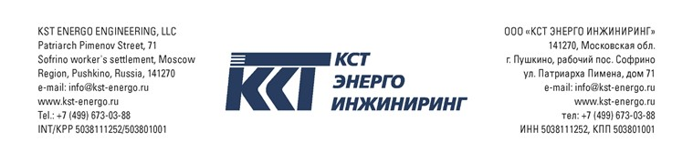
КАРТА ПАРТНЕРА «КСТ ЭНЕРГО ИНЖИНИРИНГ»
Полное наименование предприятия | Общество с ограниченной ответственностью «КСТ ЭНЕРГО ИНЖИНИРИНГ»
Сокращенное наименование | ООО «КСТ ЭНЕРГО ИНЖИНИРИНГ»
Юридический адрес | 141270, Московская обл., г. Пушкино, рабочий поселок  Софрино, ул. Патриарха Пимена, дом 71
Почтовый адрес | 450044, г. Уфа, ул. Мира, д. 61
ИНН | 5038111252
КПП | 503801001
ОГРН | 1155038000765
ОКПО | 70386892
ОКАТО | 46458566000
ОКТМО | 46758000076
ОКВЭД | 46.63
Расчетный счет | 40702810040000005169
Наименование и место нахождения банка | ПАО Сбербанк г. Москва
Корреспондентский счет | 30101810400000000225
БИК | 044525225
Должность и Ф.И.О.  руководителя | Генеральный директор Артемов Николай Евгеньевич
Главный бухгалтер | Гиндуллина Ольга Владимировна
Телефон (факс) | 8 (499) 673 03 88
Электронная почта (сайт) | info@kst-energo.ru | http://kst-energo.ru/
Генеральный директор Н. Е. Артемов

